|  |  |
| --- | --- |
| **GAIA: ANPLIFIKAGAILU OPERAZIONEN ULERMEN ARIKETAK** | |
| PRAKTIKA: **ANPLIFIKAGAILU ALDERANTZIKAGAILUA** | 1 praktika |
| ESKEMA: | OSAGAIAK:   * LM741 * 10KΩ * 20KΩ |

|  |
| --- |
| **HELBURUAK**   * LM741 Anplifikagailu operazionalaren ezaugarriak ezagutu. * Osziloskopiaz neurketak egin * Anplifikagailuaren alderantzikagailuaren erabilera ezagutu * Proteus-en simulazioak egiten |
| **LAN SEKUENTZIA**   1. Simulatu emandako eskema Proteus-en. 2. Eskemako muntaia egin protoboard batean. 3. Eskemako sarreran sartu 1V 50Hz-ko seinale bat, seinalel sorgailu baten bidez. 4. Osziloskopio batean ikustarazi eta neurtu sarrerako tentsioa eta irteerako tentsioa (anplitudea, balio efikaza eta frekuentzia). 5. Aldatu 20KΩ-ko erresistentzia 30KΩ-ko errisistentza batengatik. 6. Errepikatu 4. puntua muntaia berriarekin. |
| **GALDERAK**   1. Zer helburu du praktika honetako zirkuituak? 2. Zenbateko irabazia du egin duzuen lehen muntaiak? Eta bigarrrenak? 3. Nola kalkulatzen da zirkuituraren irabazia? 4. Nola dago osaturik LM741 osagia? |

Galderak:

1. Zer helburu du praktika honetako zirkuituak?

El objetivo de este circuito, es invertir la polaridad de la señal de entrada y, amplificar la señal en la salida.

1. Zenbateko irabazia du egin duzuen lehen muntaiak? Eta bigarrrenak?

Tiene el doble de tensión que la entrada, sería x-2. En la segunda prueba al tener más resistencia se triplica a la de la entrada, osea sería x-3.

1. Nola kalkulatzen da zirkuituraren irabazia?



4. Nola dago osaturik LM741 osagia?

.

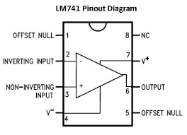

|  |  |
| --- | --- |
| **GAIA: ANPLIFIKAGAILU OPERAZIONEN ULERMEN ARIKETAK** | |
| PRAKTIKA: **ANPLIFIKAGAILU EZ ALDERANTZIKAGAILUA** | 2. praktika |
| ESKEMA: | OSAGAIAK:   * LM741 * 10KΩ * 20KΩ |

|  |
| --- |
| **HELBURUAK**   * LM741 Anplifikagailu operazionalaren ezaugarriak ezagutu. * Osziloskopiaz neurketak egin * Anplifikagailuaren ez alderantzikagailuaren erabilera ezagutu * Proteus-en simulazioak egiten |
| **LAN SEKUENTZIA**   1. Simulatu emandako eskema Proteus-en. 2. Eskemako muntaia egin protoboard batean. 3. Eskemako sarreran sartu 1V 50Hz-ko seinale bat, seinalel sorgailu baten bidez. 4. Osziloskopio batean ikustarazi eta neurtu sarrerako tentsioa eta irteerako tentsioa (anplitudea, balio efikaza eta frekuentzia). 5. Aldatu 20KΩ-ko erresistentzia 30KΩ-ko errisistentza batengatik. 6. Errepikatu 4. puntua muntaia berriarekin. |
| **GALDERAK**   1. Zer helburu du praktika honetako zirkuituak? 2. Zenbateko irabazia du egin duzuen lehen muntaiak? Eta bigarrrenak? 3. Nola kalkulatzen da zirkuituraren irabazia? 4. Azaldu zure hitzekin LM741-ren funtzionamendua. |

1. Zer helburu du praktika honetako zirkuituak?

El objetivo de esta práctica es la de amplificar la señal de salida respecto a la de entrada, sin invertirla.

1. Zenbateko irabazia du egin duzuen lehen muntaiak? Eta bigarrrenak?

El primer montaje tiene una ganancia de x3. El segundo montaje tiene una ganancia de x4.

1. Nola kalkulatzen da zirkuituraren irabazia?

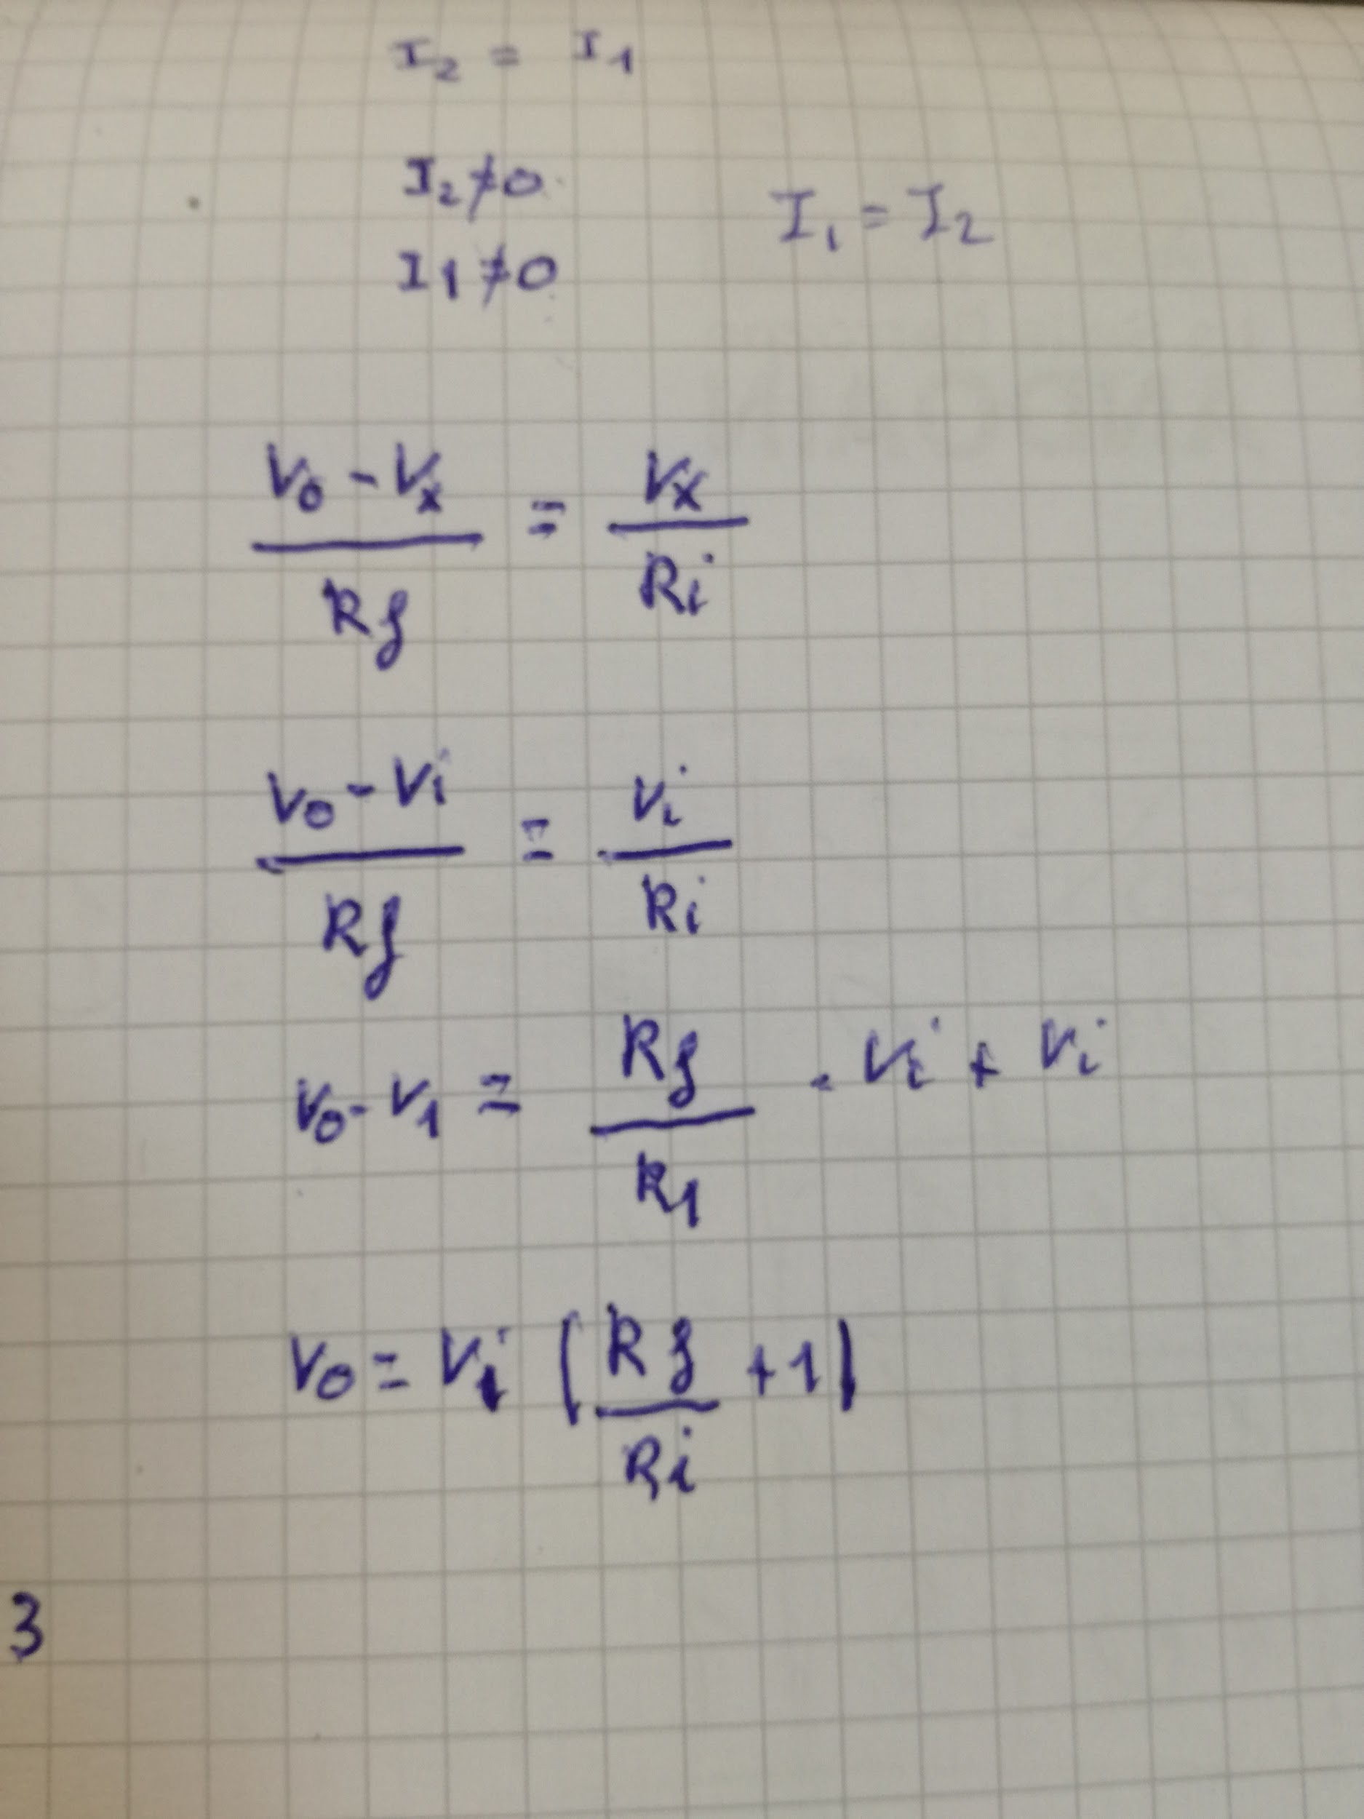

1. Azaldu zure hitzekin LM741-ren funtzionamendua.

El funcionamiento de este amplificador es de multiplicar la tensión de entrada por la ganancia que dependerá del circuito que tengamos montado. Puede invertir la señal de la entrada si la polaridad en la alimentación se invierte.

|  |  |
| --- | --- |
| **GAIA: ANPLIFIKAGAILU OPERAZIONEN ULERMEN ARIKETAK** | |
| PRAKTIKA: **ANPLIFIKAGAILU GEHITZAILEA** | 3. praktika |
| ESKEMA: | OSAGAIAK:   * LM741 * 10KΩ (x3) * 1KΩ |

|  |
| --- |
| **HELBURUAK**   * LM741 Anplifikagailu operazionalaren ezaugarriak ezagutu. * Osziloskopiaz neurketak egin * Anplifikagailua gehitzailaren erabilera ezagutu * Proteus-en simulazioak egiten |
| **LAN SEKUENTZIA**   1. Simulatu emandako eskema Proteus-en. 2. Eskemako muntaia egin protoboard batean. 3. Eskemako 1 sarreran sartu 1V 50Hz-ko seinale bat eta 2 sarreran 0,5V 50Hz-ko bat, seinale sorgailu bidez. 4. Osziloskopio batean ikustarazi eta neurtu sarrerako tentsioa eta irteerako tentsioa (anplitudea, balio efikaza eta frekuentzia). 5. Aldatu 10KΩ-ko feedback erresistentzia (R3) 20KΩ-ko errisistentza batengatik. 6. Errepikatu 4. puntua muntaia berriarekin. |
| **GALDERAK**   1. Zer helburu du praktika honetako zirkuituak? 2. Zenbateko irabazia du egin duzuen lehen muntaiak? Eta bigarrrenak? 3. Nola kalkulatzen da zirkuituraren irabazia? 4. Azaldu zure hitzekin zirkuituaren funtzionamendua. |

1. Zer helburu du praktika honetako zirkuituak?

1. Zenbateko irabazia du egin duzuen lehen muntaiak? Eta bigarrrenak?

1. Nola kalkulatzen da zirkuituraren irabazia?

1. Azaldu zure hitzekin zirkuituaren funtzionamendua.

|  |  |
| --- | --- |
| **GAIA: ANPLIFIKAGAILU OPERAZIONEN ULERMEN ARIKETAK** | |
| PRAKTIKA: **ANPLIFIKAGAILU KONPARADOREA** | 4. praktika |
| ESKEMA: | OSAGAIAK:   * LM741 * 1KΩ * 330Ω * LDR * Led * 10KΩ (poten.) |

|  |
| --- |
| **HELBURUAK**   * LM741 Anplifikagailu operazionalaren ezaugarriak ezagutu. * Osziloskopiaz neurketak egin * Anplifikagailua konparadorearen erabilera ezagutu * Proteus-en simulazioak egiten |
| **LAN SEKUENTZIA**   1. Simulatu emandako eskema Proteus-en. 2. Eskemako muntaia egin protoboard batean. 3. Muntaiaren funtziomendua aztertu LDR-aren gain argia jarriz eta kenduz eta potentziometroaren doikuntza aldatuz. 4. Polimetro batez neurtu sortutako egoera desberdinetako tentsioak Anplifikgailu Operazionalaren hanka desberdinetan. |
| **GALDERAK**   1. Zer helburu du praktika honetako zirkuituak? 2. Azaldu zure hitzekin zirkuituaren funtzionamendua. |